**แบบฟอร์มการรายงานการผลปฏิบัติงาน**

ชื่อ – นามสกุล นางเบญญาภา หลวงจินา

ปฏิบัติงาน ณ หลักสูตรวิทยาศาสตรบัณฑิต สาขาวิชาเคมี

1. จำนวนวันที่มาปฏิบัติงาน ณ คณะวิทยาศาสตร์ จำนวน - วัน ได้แก่
2. จำนวนวันที่ปฏิบัติงานนอกสถานที่ตั้งหน่วยงาน (Work from Home) จำนวน 1 วัน ได้แก่

|  |  |  |  |
| --- | --- | --- | --- |
| วัน เดือน ปี | รายละเอียดภาระงาน | ผู้ตรวจสอบ/รับรอง  (ผู้บังคับบัญชาชั้นต้น) | หมายเหตุ |
| 4 เมษายน 2565 | จัดทำคู่มือปฏิบัติงานวิชา คม 252 |  |  |
|  |  |  |  |
|  |  |  |  |
|  |  |  |  |
|  |  |  |  |
|  |  |  |  |
|  |  |  |  |
|  |  |  |  |
|  |  |  |  |
|  |  |  |  |
|  |  |  |  |
|  |  |  |  |
|  |  |  |  |
|  |  |  |  |
|  |  |  |  |

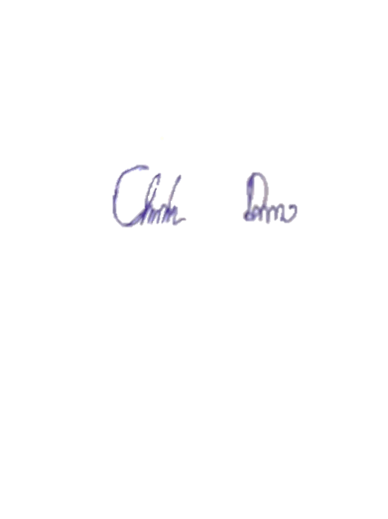

(นางเบญญาภา หลวงจินา)

ผู้ปฏิบัติงาน

(ผู้ช่วยศาสตราจารย์ ดร. ศิริรัตน์ ไพศาลสุทธิชล)

ผู้บังคับบัญชาชั้นต้น